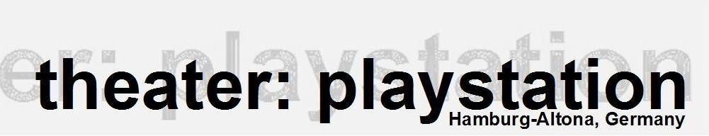

A European Refugees Odyssee

Transnationales Künstlertreffen – Refugee Meeting Point

Hamburg, 17. – 21.6.2026

Öffentliche Veranstaltungen

Im Altonaer Museum, Museumstraße 23 (300 Meter vom Bahnhof Altona)

Fluchtpunkt Kalabrien

Ein Abend über faszinierende Projekte mit Geflüchteten in Süditalien - mit Filmvorführung.
Im süditalienischen Kalabrien haben stark entvölkerte Orte geflüchtete Menschen aufgenommen und spannende Projekte mit ihnen entwickelt. Häuser wurden wieder aufgebaut, Werkstätten errichtet. Neu angekommen werden integriert, gleichzeitig wird Infrastruktur auch für die verbliebene Bevölkerung wieder hergestellt. Einer dieser Orte ist Camini nahe der ionischen Küste, in unmittelbarer Nachbarschaft zu Riace. Das dortige Projekt „Jungi Mundu“, was auf kalabrisch ungefähr „vereinte Welt“ heißt, zeigt, dass es möglich ist, gemeinsam mit Geflüchteten neue Perspektiven für alle zu ermöglichen.
Audiovisuelle Präsentation, Vortrag und Film – mit David Chotjewitz und zwei Jugendlichen aus Camini, die ihren Film über die Geschichte der Jasmin-Arbeiterinnen in Syrien und Kalabrien präsentieren.

Mittwoch 17. Juni
18:30 – 20:30
Altonaer Museum (Säulensaal)
Eintritt frei (Spenden willkommen!!)

Belarusian Perspectives
Begegnung mit jungen Künstler*innen aus Belarus.

In einer audiovisuellen Präsentation, mit Bild- und Filmbeispielen, berichten junge Künstler*innen aus Belarus von ihrer Arbeit und ihrem kritischen Lebensalltag.
Sie kommen aus dem Umfeld des international aktiven Eastern Theatre in Lublin, Polen, das in den letzten Jahren verstärkt zusammen mit geflüchteten Künstler*innen arbeitet. Es unterstützt sie bei der Akquise von Mitteln für ihre kontinuierliche Arbeit in der Kunst- und Kulturszene, bei der Bewältigung der Herausforderungen von Kunst und Künstler*innen im politischen Exil.
Im Anschluss an die Präsentation offener Talk über diese Erfahrungen.
In englischer Sprache.

Donnerstag 18. Juni
18:30 – 21:00
Altonaer Museum (Säulensaal)
Eintritt frei (Spenden willkommen!!)

Cinema Calabrese

Saverio Tavano greift die Tradition des italienischen Kinos auf und erzählt mit kraftvollen Bildern und einem präzisen, fast dokumentarischen Blick Geschichten über Menschen in gesellschaftlichen Extremsituationen. PATRES handelt von dem schwierigen Verhältnis eines blinden Jungen zu seinem strengen Vater, vor dem Hintergrund eines der größten Umweltskandale Italiens. U Figghiu (Der Sohn) spielt an Ostern in einem kleinen süditalienischen Dorf: Der schizophrene Sohn Saro stiehlt die Dornenkrone von der Christus-Statue, da er sich als göttliche Reinkarnation wähnt. Beide Filme werde auf Italienisch mit englischen Untertiteln gezeigt.

Freitag 19ter Juni
19:30 – 21:00
Altonaer Museum (Galleonsfigurensaal)

Punti di Fuga
Workshop „Dance the Land“

Stefania Milazzo leitet seit über zehn Jahren Workshops für Kinder und Erwachsene, die sich vor allem auf interkulturelle Verständigung fokussieren. Ausgehend von ihrer Workshop-Arbeit aus den letzten elf Jahren und angegliedert an die Präsentation ihres Projektes „Fluchtpunke“ am Samstagabend, bietet die Performerin und Fotografin den Teilnehmer*innen nachmittags in einem Workshop die Möglichkeit, die Strategien und Methoden ihrer Arbeit selbst zu erleben und anzuwenden.
Der Workshop „Dance the Land“ befasst sich mit ökosomatischen Spaziergängen und Tanzimprovisationen in der Natur. Durch Bewegung erkunden wir die Verbindung zwischen unserem Körper und der uns umgebenden Landschaft. Inspiriert von den Düften, Formen und Klängen schaffen wir mit unseren Körpern bewegte Installationen. Lassen wir die Natur zu uns sprechen und lassen wir unsere Körper diese Geschichten erzählen. Wir tanzen und bringen die Natur zum Tanzen.
Anmeldungen zum Workshop bitte unter www.theaterplaystation.org

Samstag 20ter Juni
15:00 – 17:30
Treffpunkt: Eingang Altonaer Museum

Punti di Fuga
Präsentation

„Punti di Fuga – Fluchtpunkte“ war ein interkulturelles, künstlerisches Projekt in Lampedusa und Dresden, bei dem Menschen mit verschiedenen kulturellen Hintergründen über Methoden aus Musik, Tanz, Performance und Videokunst in Kontakt gebracht wurden. Vor allem ging es dort auch um die Integration der geflüchteten Menschen vor Ort.
Die Molekularbiologin, Performerin und Fotografin Stefania Milazzo präsentiert in einer audiovisuellen Vorführung das Projekt, das bereits sein 10-Jähriges Jubiäum feierte, und spricht über ihre Erfahrungen mit Kulturaktivismus damals und heute.

Samstag 20ter Juni
19:00 – 21:00
Altonaer Museum (Säulensaal)
Punti di Fuga Präsentation

AERO – transnationale Tagung

Verbindend zwischen den öffentlichen Veranstaltungen findet vom 17. bis 21. Juni das transnationale Treffen „AERO - A European Refugees Odyssey“ statt. Es ist Teil eines Projekts zur Theater- und Performance-Arbeit von / mit / für geflüchtete Menschen, organisiert von theater: playstation aus Altona in Zusammenarbeit mit Institutionen aus Polen, Italien und Spanien. Zusammen veranstalten sie europaweit Seminar- und Netzwerktreffen, die „Refugee Meeting Points“. Bei diesen Treffen entwickeln und testen Theater- und Performance-Künstler*innen Tools für ein interkulturelles Workshopformat. Zwischen diesen Treffen finden nationale Arbeitsphasen in den Partnerländern statt. Im Rahmen der Altonale präsentieren ausgewählte Teilnehmer*innen des AERO Projektes ihre Arbeit dem Hamburger Publikum.
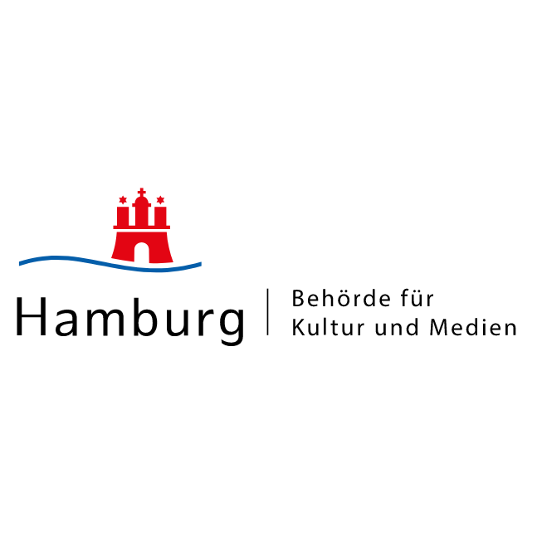
Wir sind noch offen für Teilnehmende, Info und Anmeldung: www.theaterplaystation.org

Gefördert vom Erasmus+ Programm der EU, der Behörde für Kultur und Medien Hamburg und der Stiftung :do




